LAW-25계열 3799 1/2
☆C버튼을 누를 때마다 이하의 순서로 디지털 부분이 전환된다.
시간 모드 월드타임 모드 카운트다운타이머 스톱워치 모드 알람모드 핸드세팅 모드
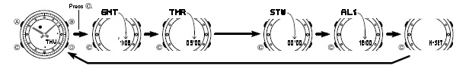

☆시간 날짜 맞추기
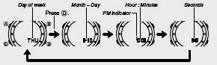
▪이 시계는 아날로그 시간과 디지털 시간을 화면에 따로 나타낸다.
▪시간모드에서 D 버튼을 누르면 시간/날짜 화면이 바뀐다.
■디지털 시간과 날짜의 조정
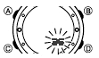
1. 시간 모드 →A 버튼(3초간) →초 부분 디지트 →C 버튼→
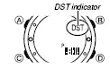
→C 버튼→현 거주지 도시코드로 디지트 이동 →B/D 버튼 →원하는 도시코드 선택 →C버튼→자리이동 →D/B →변수 조정 → A 버튼 →작업 종료
2. C 버튼을 눌러 아래와 같은 순서대로 디지트를 이동
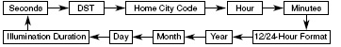
3. D/B 버튼 사용하여 아래와 같이 변수 조정
화면 | 실행 | 작동
 | 초를 00으로 바꾼다 | D 버튼
 | 썸머 타임을 ON/OFF | D 버튼
TYO | 현 거주지 도시코드를 선택 | D/B 버튼
10 08 | 시/분을 조정 | D/B 버튼
12H | 12/24시간 선택 | D 버튼
2003 | 년을 조정한다 | D/B 버튼
6-30 | 월/일을 조정 | D/B 버튼
 | 라이트 발광시간을 3초 혹은 1초로 변환 | D 버튼
■아날로그 시간의 조정
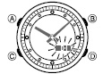
핸드세팅 모드→A 버튼 →현
디지털 시간에 디지트 작동 →
D 버튼 →아날로그 시간이 20초씩 조정 →A 버튼 작업완료
☞만약 오랫동안 버튼을 눌러야 한다면 D 버튼을 시간이 빠르게 조정하게 하고 B 버튼을 누르고 두 버튼에서 손을 뗀다. 이 작업은 어떤 버튼이라도 누르면 자동적으로 정지한다.

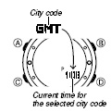
☆월드타임모드
▪도시코드 찾기
월드타임 모드 →D 버튼 →원하는 도시코드 선택

▪썸머타임 선택하기
월드타임 모드→D버튼→원하는 도시코드 선택 →A 버튼→썸머타임 ON/OFF

☞월드타임에서의 썸머타임의 세팅은 다른 도시코드에는 적용이 되지 않는다.
☞도시코드 GMT에서는 썸머타임을 세팅할 수 없다.

☆타이머 모드
▪사용범위: 1분~60분, 타이머의 자동 반복기능
■타이머의 종류
2종류의 타이머 기능이 있다.
●auto repeat타이머
time up해도 계측 stop할 때까지 자동적으로 타이머 시간으로 돌아가며 반복해서 계측을 한다.
●repeat 타이머(경과시간 자동 계측)
time up하면 자동적으로 경과시간 계측을 한다.
■타이머 알림 소리에 대해서
●예고 음 ON상태
남은 시간이  5분10초~5분일 때 | 1초마다 소리가 울림
남은 시간이  4분 ~1분일 때 | 1분마다 소리가 울림
남은 시간이  30초일 때 | 소리가 1초 울림
남은 시간이  10초~0초(time up) | 1초마다 소리가 울림
■타이머 세팅
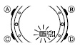
1. 타이머 모드 →A 버튼 →
디지트 작동→C 버튼→자리 이동 →D/B 버튼 →조정→
A 버튼→작업완료

2.C 버튼을 눌러 아래의 그림처럼 디지트 이동
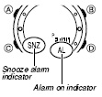
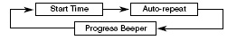
3. 원하는 곳이 디지트 작동될 때 D/B 버튼 이용 타이머 조정
세팅 | 화면 | 버튼
시작시간 |  | D/B 버튼  1~60분까지 1분단위
자동시작 |  | D 버튼  자동반복 ON/OFF
신호음 작동 |  | D 버튼  작동신호음을 ON/OFF
■타이머의 사용
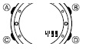
타이머 모드 →D 버튼 →시작→D 버튼→일시 정지→D
버튼→재 시작→A버튼 →완전 정지

☆스톱워치 사용법
1/100초 단위로59분59초99까지 계측 가능.
이 범위를 지나가면 0부터 계속해서 계측한다.
■계측방법
●일반 계측 *STOP한 후 다시 D버튼을 누르면 표시 되어 있는 타임에 계속해서 계측한다.
D → D → D → D→ A
START STOP RESET STOP CLEAR
●split타임 계측 (중간 경과시간 계측)
D → A → A → D → A
START SPLIT 해제 STOP CLEAR
●1,2등 동시계측
D → A → D → A → A
Start 1등goal 2등goal 2등 타임 CLEAR

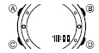
☆알람 사용법
5개의 일반 알람과 스누즈 알람, 시보로 구성한다.
■알람 시간 세트
1. 알람모드→D 버튼→원하는 알람 선택 →A 버튼 →디지트 작동→C버튼→원하는 자리로

2/2
이동 →D/B 버튼 →알람시간 세팅→ A 버튼 →작업 완료
☞스누즈 알람은 매 5분마다 울리고, 7번까지 작동
2. 알람모드에서 D 버튼을 눌러 원하는 알람을 선택
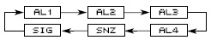
■알람의 ON/OFF
알람모드 →D 버튼→원하는
알람 선택 →A 버튼 →알람
ON/OFF 선택
☞스누즈 알람을 ON 하면 알람 지시계와 스누즈 알람 지시계가 모든 모드에서 표시.
☞스누즈알람 지시계는 알람과 알람 사이의 5분의 시간동안 깜박 거린다.
■시보의 ON/OFF
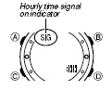
알람모드 →D 버튼 →시보 선택 →A 버튼 →시보 ON/OFF 선택

